План мероприятий

- 1сентября-день знаний
- 15 сентября - День рождения детского движения Наследники"
- 15 сентября – Принятие пятиклассников в наследники
- 1 октября - День пожилых
- 5 октября – День учителя
- 26-28 октября- Осенний бал
- 4 ноября - День Всенародного Единства (День героев России)
- 10 ноября «Театральная сцена школы»
- 17 ноября – Принятие второклассников в следопыты
- 28-29 декабря – Новый год
- 20 января – Встреча со студентами
- 22 января- Игра-путешествие следопытов "Мой Татарстан"
- 14 февраля – День влюбленных
- 23 февраля - День защитников Отечества
- 8 марта- Международный женский день
- 11 марта – День птиц.
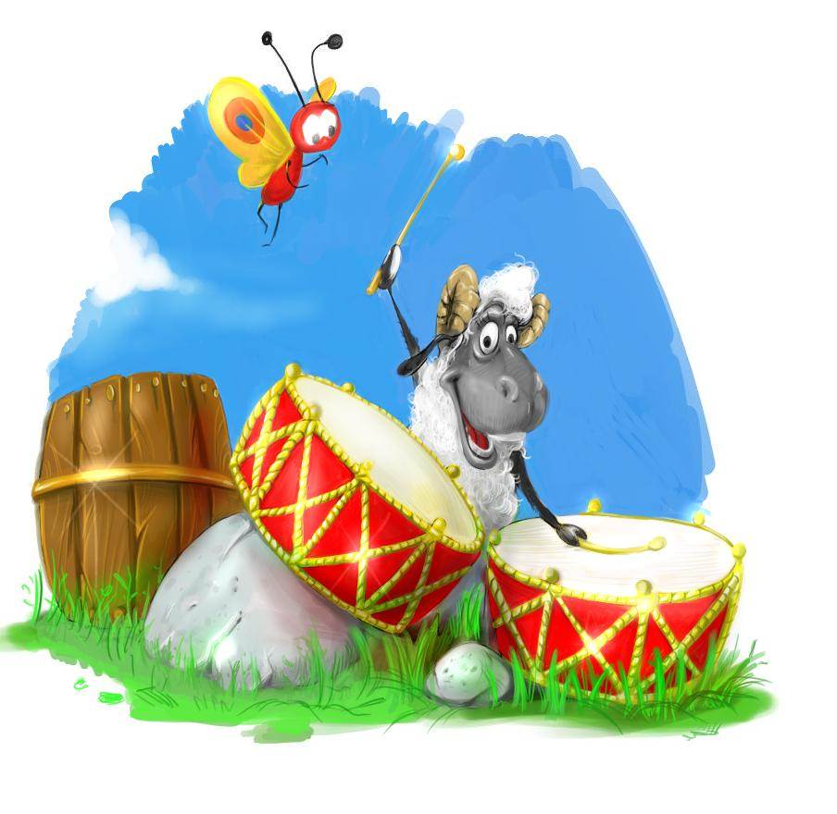
- 1 апрель – Игра «Первое апреля- никому не верь»
- 17 апрель – ЮИД
- 9 мая – День победы
- 25 мая- Последний звонок
- 1 июня – День защиты детей
- 16 июня – Выпускной
«Утверждаю»___________
Утверждаю
директор школы:
Э.З.Гусманова__________
План работы с детскими общественными организациями
в МБОУ «Сармановская СОШ» на 2015\2016 уч. год
№  п\п | Направления работы. | Уч.  воз. гр | сроки | Ответственный
1 | Продолжить работу по созданию в школе  Ученических общественных организаций через:  -изучение программ  -обсуждение на общественных конференциях,  -собраниях в классах. | 2-11 кл | В течен.  года | Педагог-организатор,  Классные рук.  Зам.директ.по воспит.работе.
2 | Решать через Совет среднего звена и Совет старшеклассников проблемы обучения, воспитания и взаимоотношения с учителями:  -общие собрания по параллелям  -линейки.  -заседания Совета старшеклассников. | 5-11  9-11 | 1\чет.  1\нед.  1\мес. | Пед-орган.  Дирекция.  Зам.директ.по воспит.работе.
3 | Проведение выборов Совета старшеклассников,  -Президента школьного самоуправления путем голосования и утверждением на общем собрании уч-ся 9-11 классов. | 5-11 кл | 1 раз  В год | Зам.директ.по воспит.работе.и пед.организ.
4 | Оказать помощь в составлении плана деятельности учащихся.: на год,на месяц, на неделю. | 2-11 кл | 1 раз  Четв. | Педагог-организ.  классные руковод.
5 | Изучать организацию самоуправления учащихся в классах через:  -анкетирование  -беседы с активом  -тесты | 2-11 кл | Окт. | Зам.директ.по воспит.работе. педагог –орг.
6 | Принять активное участие в районных и республиканских конкурсах | 2-11 | В теч.  г. | Педагог-орган.  и самоуправ.
7 | Содействовать проведению в школе мероприятий районных и республиканских творческих коллективов. | 2-11 | В теч.  года | Дирекция  и самоуправл.
8 | Продолжить посещение подростковых клубов | 7-11 кл | В теч.  года | Зам.директ.по воспит.работе.Школьное  самоуправлени
9 | Поддерживать связь с другими общественными организациями района. |  | В теч.  года | Педагог-организ.
10 | Активно участвовать в заседания районной Думы учащихся. |  |  | Президент школы
11 | Содействовать волонтерскому движению | 9-11 | В теч. | Педагог-орг., кл.рук.
12 | Регулярно проводить сборы и классные собрания учащихся | 2-11 | 1 раз  в мес. | Классные рук. Пед.орг.
13 | Участвовать в заседаниях школьного Совета профилактики правонарушения среди учащихся | 5-11 | 1 раз  в нед. | Зам.директ.по воспит.работе., пед.орг.
14 | Участие в заседаниях Совета старшеклассников | 9-11 | 1 раз  В нед | Зам.директ.по воспит.работе.и  Педагог-организатор.
15 | Оживить работу вожатых | 2-7 классы | Сист. | Педагог-организатор.
16 | Вовлечь в органы ученического самоуправления творчески одаренных, социально-активных детей с целью их дальнейшего роста в лидеры. | 5-11 классы | В теч.  года | Классные руковод.  Педагог-организатор.
19 | Проведение ученических конференций | 9-11 | 2 р.  в год | Дирекция гимназии.

Юнәлешләр буенча эшләр.
Уку юнәлеше буенча эш
Җитәкче | 1. Утырышлар үткәрә.  2. Информацияләрне тыңлауны оештыра.  3. Атналык һәм айлык өлгерешкә йомгак ясый.  4. Айлык планнар төзи. (Алар мәктәп, класс планнары белән килештерелә.)
Әгъзалар | 1. Класста өлгереш өчен җавап бирә.  2. Өлгермәүче укучылар белән эшне оештыра. Аларга шефлар беркетә, билгеләрнең көндәлек исәбен алып бара.  3. Укучыларның түгәрәкләргә йөрүен, олимпиадаларда катнашуын, класстан тыш укуларны оештыра.  4. Дәфтәрләр, көндәлекләр тотылышы – сакланышы очен җавап бирә.  5. Укучыларның газета – журналларга язылуы өчен җаваплы.

Хезмәт юнәлеше буенча эш
Җитәкче | 1. Утырышларны әзерли һәм үткәрә.  2. Информацияләр тыңлауны оештыра.  3. Планнар төзи (алар айлык итеп төзелә һәм мәктәп, класс планнары белән килештерелә.)
Әгъзалар | 1. Җәмгыятькә файдалы хезмәтне оештыра.  2. Классны җыештыру, билгеле бер территорияне тәртипкә китерү өчен җавап бирә.  3. Металл, макулатура җыю, сыерчык оялары ясау, кошларга җимлекләр куюны оештыра.  4. Ашханәдә дежурлык өчен җавап бирә.  5. Классны яшелләндерүне, гөлләрне тәрбияләүне оештыра.  6. Класстагы мебельнең төзеклеге өчен җаваплы.  7. Кирәк булса ремонт ясауны, өмәләр үткәрүне, класска тапшырылган шефлык объектларындагы һ.б. эшләрне оештыра.  8. Мәктәптә һәм класста дежур тору эшен оештыра.

Спорт юнәлеше буенча эш
Җитәкче | 1. Утырышларны әзерли һәм үткәрә.  2. Информацияләр тыңлауны оештыра.  3. Планнар төзи (алар айлык итеп төзелә һәм мәктәп, класс планнары белән килештерелә).
Әгъзалар | 1. Спорт ярышлары үткәрүгә тиешле командалар туплауга җитәкчелек итә.  2. Нормативлар тапшыру өчен җавап бирә.  3. Төрле спорт секцияләренә йөрүне тәэмин итә.  4. Хәрби – патриотик чаралар, экскурсияләр, походлар оештыру өчен җаваплы.  5. Физкультура дәресләренә укучыларның формадан йөрүе өчен җаваплы.

Сәнгать юнәлеше буенча эш
Җитәкче | 1. Утырышларны әзерли һәм үткәрә.  2. Информацияләр тыңлауны оештыра.  3. Планнар төзи (алар айлык итеп төзелә һәм мәктәп, класс планнары белән килештерелә).
Әгъзалар | 1. Мәдәният – масса чаралары үткәрүне (концерт һәм җыр конкурслары, төрле очрашулар һ.б.) оештыра.  2. Диспут, конференция, КВН, культпоходлар (кинога, театрга) оештыру өчен җаваплы.  3. Әдәбият һәм сәнгать яңалыклары белән та-ныштыруны тәэмин итә.  4. Бәйрәмнәр үткәрүгә җитәкчелек итә.  5. Класс сәгатьләре оештыру өчен җаваплы.

Информация, контроль, элемтә юнәлеше буенча эш
Җитәкче | 1. Утырышларны әзерли һәм үткәрә.  2. Информацияләр тыңлауны оештыра.  3. Планнар төзи (алар айлык итеп төзелә һәм мәктәп, класс планнары белән килештерелә).
Әгъзалар | 1. Класста дәрескә йөреш өчен җавап бирә.  2. Дәрес калдыру, качып китүләр, соңга калулар белән көрәшне оештыра.  3. Тәртип өчен җавап бирә.  4. Мәктәп буенча дежурлыкны оештыра, дежурлык газетасы чыгаруны тәэмин итә.  5. Тәфестә уеннар оештыру өчен җаваплы.  6. Укучыларның мәктәпкә формадан йөрүен тәэмин итә.  7. Мәктәп газетасы чыгару өчен җаваплы.

Сәламәтлек юнәлеше буенча эш
Җитәкче | 1. Утырышларны әзерли һәм үткәрә.  2. Информацияләр тыңлауны оештыра.  3. Планнар төзи (алар айлык итеп төзелә һәм мәктәп, класс планнары белән килештерелә).
Әгъзалар | 1. Класста дәрескә йөреш өчен җавап бирә.  2. Дәрес калдыру, качып китүләр, соңга калулар белән көрәшне оештыра.  3. Тәртип өчен җавап бирә.  4. Мәктәп буенча дежурлыкны оештыра, дежурлык газетасы чыгаруны тәэмин итә.  5. Тәфестә уеннар оештыру өчен җаваплы.  6. Укучыларның мәктәпкә формадан йөрүен тәэмин итә.  7. Мәктәп газетасы чыгару өчен җаваплы.

